**BAB VIII**

**LISTRIK**

**Pengertian listrik**

Listrik adalah kondisi dari partikel subatomik tertentu, seperti elektron dan proton, yang menyebabkan penarikandan penolakan gaya di antaranya. Listrik adalah sumber energi yang disalurkan melalui kabel. Arus listrik timbul karena muatan listrik mengalir dari saluran positif ke saluran negatif.

Rangkaian listrik adalah suatu kumpulan elemen atau komponen listrik yang saling dihubungkan dengan cara-cara tertentu dan paling sedikit mempunyai satu lintasan tertutup.

Berbicara mengenai Rangkaian Listrik, tentu tidak dapat dilepaskan dari pengertian dari rangkaian itu sendiri, dimana rangkaian adalah interkoneksi dari sekumpulan elemen atau komponen penyusunnya ditambah dengan rangkaian penghubungnya dimana disusun dengan cara-cara tertentu dan minimal memiliki satu lintasan tertutup. Dengan kata lain hanya dengan satu lintasan tertutup saja kita dapat menganalisis suatu rangkaian. Yang dimaksud dengan satu lintasan tertutup adalah satu lintasan saat kita mulai dari titik yang dimaksud akan kembali lagi ketitik tersebut tanpa terputus dan tidak memandang seberapa jauh atau dekat lintasan yang kita tempuh.

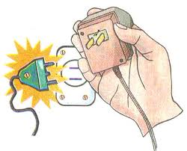

**Arus Listrik**

Pada pembahasan tentang rangkaian listrik, perlu kiranya kita mengetahui terlebih dahulu beberapa hal megenai apa itu yang dimaksud dengan listrik. Untuk memahami tentang listrik, perlu kita ketahui terlebih dahulu pengertian dari arus.

Arus merupakan perubahan kecepatan muatan terhadap waktu atau muatan yang mengalir dalam satuan waktu dengan simbol i (dari kata Perancis : *intensite*), dengan kata lain arus adalah muatan yang bergerak. Selama muatan tersebut bergerak maka akan muncul arus tetapi ketika muatan tersebut diam maka arus pun akan hilang.

Muatan akan bergerak jika ada energi luar yang memepengaruhinya. Muatan adalah satuan terkecil dari atom atau sub bagian dari atom. Dimana dalam teori atom modern menyatakan atom terdiri dari partikel inti (proton bermuatan + dan neutron bersifat netral) yang dikelilingi oleh muatan elektron (-), normalnya atom bermuatan netral.

Muatan terdiri dari dua jenis yaitu muatan positif dan muatan negatif

Arah arus searah dengan arah muatan positif (arah arus listrik) atau berlawanan dengan arah aliran elektron. Suatu partikel dapat menjadi muatan positif apabila kehilangan elektron dan menjadi muatan negatif apabila menerima elektron dari partikel lain.

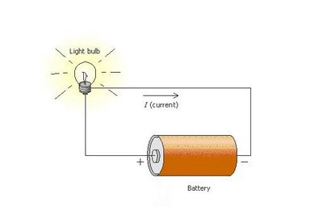

Coulomb adalah unit dasar dari *International System of Units* (SI) yang digunakan untuk mengukur muatan listrik.

Macam-macam arus :

1. Arus searah (Direct Current/DC)

Arus DC adalah arus yang mempunyai nilai tetap atau konstan terhadap satuan

waktu, artinya diaman pun kita meninjau arus tersebut pada wakttu berbeda akan

mendapatkan nilai yang sama

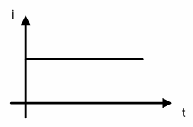

1. Arus bolak-balik (Alternating Current/AC)

Arus AC adalah arus yang mempunyai nilai yang berubah terhadap satuan waktu

dengan karakteristik akan selalu berulang untuk perioda waktu tertentu

(mempunyai perida waktu : T).



**Tegangan**

Tegangan atau seringkali orang menyebut dengan beda potensial dalam bahasa Inggris v*oltage* adalah kerja yang dilakukan untuk menggerakkan satu muatan (sebesar satu coulomb) pada elemen atau komponen dari satu terminal/kutub ke terminal/kutub lainnya, atau pada kedua terminal/kutub akan mempunyai beda potensial jika kita menggerakkan/memindahkan muatan sebesar satu coulomb dari satu terminal ke terminal lainnya.

Keterkaitan antara kerja yang dilakukan sebenarnya adalah energi yang dikeluarkan, sehingga pengertian diatas dapat dipersingkat bahwa tegangan adalah energi per satuan muatan.



1. Tegangan turun/ *voltage drop*

Jika dipandang dari potensial lebih tinggi ke potensial lebih rendah dalam hal ini dari terminal A ke terminal B.

1. Tegangan naik/ *voltage rise*

Jika dipandang dari potensial lebih rendah ke potensial lebih tinggi dalam hal ini dari terminal B ke terminal A.

**Energi Listrik**

Kerja yang dilakukan oleh gaya sebesar satu Newton sejauh satu meter. Jadi energi adalah sesuatu kerja dimana kita memindahkan sesuatu dengan mengeluarkan gaya sebesar satu Newton dengan jarak tempuh atau sesuatu tersebut berpindah dengan selisih jarak satu meter.

Pada alam akan berlaku hukum Kekekalan Energi dimana energi sebetulnya tidak dapat dihasilkan dan tidak dapat dihilangkan, energi hanya berpindah dari satu bentuk ke bentuk yang lainnya. Contohnya pada pembangkit listrik, energi dari air yang bergerak akan berpindah menjadi energi yang menghasilkan energi listrik, energi listrik akan berpindah menjadi energi cahaya jika anergi listrik tersebut melewati suatu lampu, energi cahaya akan berpinda menjadi energi panas jika bola lampu tersebut pemakaiannya lama, demikian seterusnya.

Untuk menyatakan apakah energi dikirim atau diserap tidak hanya polaritas tegangan tetapi arah arus juga berpengaruh.

**ALAT UKUR LISTRIK**

|  |  |
| --- | --- |
| 1. JEMBATAN WHEATSTON | digunakan untuk mengukur nilai suatu hambatan dengan cara *mengusahakan arus yang mengalir pada galvanometer = nol* (karena potensial di ujung-ujung galvanometer sama besar). Jadi berlaku rumus perkalian silang hambatan :  R1 R3 = R2 Rx |
| 2. AMPERMETER | untuk memperbesar batas ukur ampermeter dapat digunakan hambatan Shunt (Rs) yang dipasang sejajar/paralel pada suatu rangkaian.  Rs = rd 1/(n-1)  n = pembesaran pengukuran |
| 3. VOLTMETER | untuk memperbesar batas ukur voltmeter dapat digunakan hambatan multiplier (R-) yang dipasang seri pada suatu rangkaian. Dalam hal ini R. harus dipasang di depan voltmeter dipandang dari datangnya arus listrik.  Rm = (n-1) rd n = pembesaran pengukuran |

Kuis

1. Apa yang dimaksud dengan listrik?

Jawab:.........................................................................................................................................................................................................................................................................................................................................................................

1. Sebutkan perbedaan rangkaian seri dan paralel!

Jawab:.........................................................................................................................................................................................................................................................................................................................................................................

1. Jelaskan perbedaan antara rangkaian seri dan paralel!

Jawab:....................................................................................................................................................................................................................................................................................................................................................................................................................................................

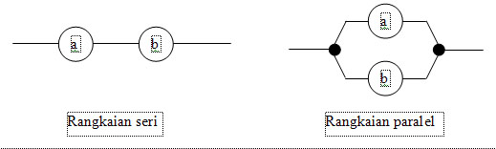

1. Apa yang dimaksud dengan arus searah DC dan arus bolak balik AC?

Jawab:....................................................................................................................................................................................................................................................................................................................................................................................................................................................

1. Bagaimana jika lampu di salah satu rangkaian paralel padam? Akankah lampu lainnya padam?

Jawab:....................................................................................................................................................................................................................................................................................................................................................................................................................................................

1. Sebutkan benda apa saja yang termasuk isolator!

Jawab:....................................................................................................................................................................................................................................................................................................................................................................................................................................................